2023年度泸州市殡仪馆单位决算
目录

第一部分 单位概况.................................................4
一、主要职责....................................................................................................4
二、机构设置....................................................................................................5
第二部分 2023年度单位决算情况说明................................6
一、收入支出决算总体情况说明....................................................................6
二、收入决算情况说明....................................................................................7
三、支出决算情况说明...................................................................................7
四、财政拨款收入支出决算总体情况说明...................................................8
五、一般公共预算财政拨款支出决算情况说明...........................................9
六、一般公共预算财政拨款基本支出决算情况说明..................................11
七、财政拨款“三公”经费支出决算情况说明..........................................12
八、政府性基金预算支出决算情况说明......................................................14
九、国有资本经营预算支出决算情况说明..................................................14
十、其他重要事项的情况说明......................................................................14
第三部分 名词解释................................................17
第四部分 附件....................................................20
第五部分 附表....................................................21
一、收入支出决算总表
二、收入决算表
三、支出决算表
四、财政拨款收入支出决算总表
五、财政拨款支出决算明细表
六、一般公共预算财政拨款支出决算表
七、一般公共预算财政拨款支出决算明细表
八、一般公共预算财政拨款基本支出决算明细表
九、一般公共预算财政拨款项目支出决算表
十、政府性基金预算财政拨款收入支出决算表
十一、国有资本经营预算财政拨款收入支出决算表
十二、国有资本经营预算财政拨款支出决算表
十三、财政拨款“三公”经费支出决算表
(注：请单位根据实际注明页码)

第一部分 单位概况

主要职责

（一）主要职能。

宣传贯彻执行殡葬改革政策法规，为人民群众提供殡仪服务。
（二）2023年度重点工作完成情况。
2023年，我馆围绕市民政局提出的“民政服务创新年”主题，以党建为引领，集中开展警示教育，以案促改，坚持标准化建设，积极惠民利民，推动业务信息管理平台的智慧化升级和96444平台的规范运行，较好地保障了服务质量和服务安全，为我市殡葬事业发展作出应有的贡献。
1.工作开展情况。以党建为引领，坚持学习型组织建设；狠抓行风建设，践行为民爱民宗旨；以安全、质量工作为重点，全面落实主体监管责任；围绕生产及服务质量，加强制度建设；以案促改，统筹推进党建、党风廉政建设和反腐败工作。
2.创新和特色亮点工作。圆满完成了特殊时期的殡仪工作任务；集体或个人斩获多项国家级荣誉；服务群众满意度高；涉及我馆的三区“一体”重点工作扎实推进。

二、机构设置
泸州市殡仪馆是泸州市民政局下属差额拨款事业单位, 殡仪馆下设综合管理办公室、财务管理办公室、后勤管理办公室、灵堂管理中心、殡殓服务中心。2023年单位实有在编职工15人,退休职工9人，编制外长期聘用人员52人，劳务派遣人员20人。
第二部分 2023年度单位决算情况说明

一、收入支出决算总体情况说明
2023年度收、支总计均为3412.4万元。与2022年度相比，收、支总计各减少1035.72万元，下降23.3%。主要变动原因是2022年度发行了专项债券资金2000万元用于殡仪服务中心扩建项目建设、市财政局民政局下达2021年市级福彩公益金60万元、市财政局民政局下达2021年中央财政福彩公益金15万元，合计2075万元。而2023年度只有上年结转结余福彩公益金15万元、市财政局民政局下达2023年泸州市市级社会福利彩票公益金（第一批）19.98万元。将2000万元专项债券资金扣除，2023年度收入较2022年度有增加，相应业务成本开支还略有增加。
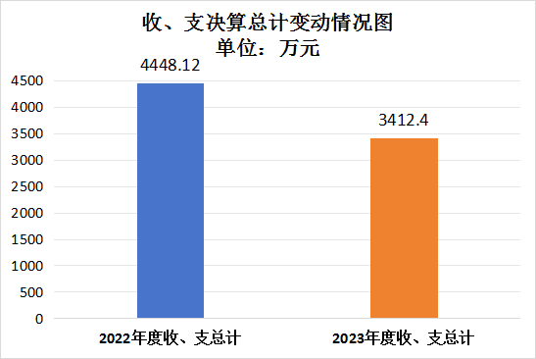

（图1：收、支决算总计变动情况图）

二、收入决算情况说明

2023年度本年收入合计3412.4万元，其中：一般公共预算财政拨款收入3377.42万元，占99%；政府性基金预算财政拨款收入34.98万元，占1%。
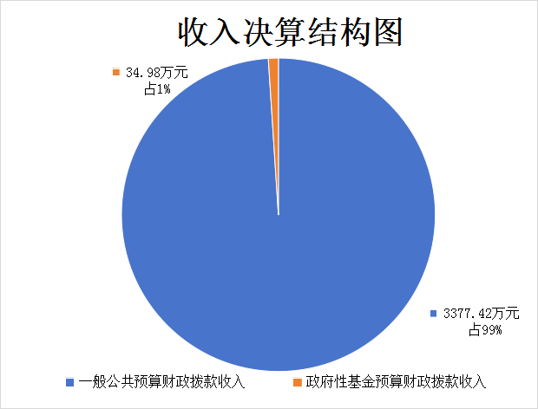

（图2：收入决算结构图）

三、支出决算情况说明

2023年度本年支出合计3412.4万元，其中：基本支出1062.44万元，占31.1%；项目支出2349.96万元，占68.9%。
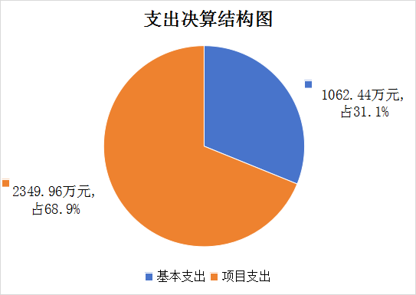

（图3：支出决算结构图）

四、财政拨款收入支出决算总体情况说明
2023年度财政拨款收、支总计均为3412.4万元。与2022年度相比，财政拨款收、支总计各减少1035.72万元，下降23.3%。主要变动原因是2022年度发行了专项债券资金2000万元用于殡仪服务中心扩建项目建设、市财政局民政局下达2021年市级福彩公益金60万元、市财政局民政局下达2021年中央财政福彩公益金15万元，合计2075万元。而2023年度只有上年结转结余福彩公益金15万元、市财政局民政局下达2023年泸州市市级社会福利彩票公益金（第一批）19.98万元。将2000万元专项债券资金扣除，2023年度收入较2022年度有增加，相应业务成本开支还略有增加。
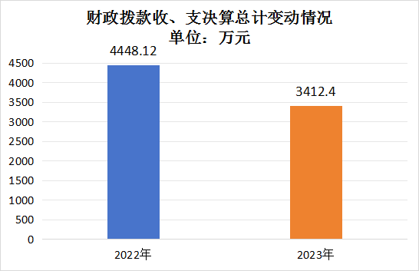

（图4：财政拨款收、支决算总计变动情况）

五、一般公共预算财政拨款支出决算情况说明

（一）一般公共预算财政拨款支出决算总体情况
2023年度一般公共预算财政拨款支出3377.42万元，占本年支出合计的99%。与2022年度相比，一般公共预算财政拨款支出增加1004.3万元，增长42.3%。主要变动原因是2023年度殡仪服务中心扩建项目上半年在建设期，下半年已投入使用，各项成本费用增加。
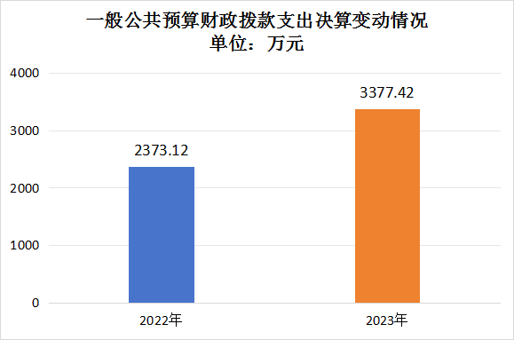

（图5：一般公共预算财政拨款支出决算变动情况）

（二）一般公共预算财政拨款支出决算结构情况
2023年度一般公共预算财政拨款支出3377.42万元，主要用于以下方面:社会保障和就业支出3311.47万元，占98%；卫生健康支出15.26万元，占0.5%；住房保障支出50.68万元，占1.5%。
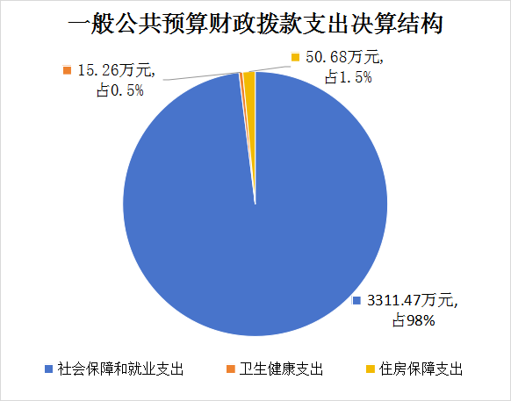

（图6：一般公共预算财政拨款支出决算结构）

（三）一般公共预算财政拨款支出决算具体情况

2023年度一般公共预算支出决算数为3377.42，完成预算98.6%。其中：

1.社会保障和就业（类）行政事业单位养老支出（款）事业单位离退休（项）: 支出决算为28.48万元，完成预算100%。
2.社会保障和就业支出（类）行政事业单位养老支出（款）机关事业单位基本养老保险缴费支出（项）:支出决算为26.11万元，完成预算100%。
3.社会保障和就业支出（类）行政事业单位养老支出（款） 机关事业单位职业年金缴费支出（项）:支出决算为13.05万元，完成预算100%。
4.社会保障和就业支出（类）社会福利（款）殡葬（项）:支出决算为3243.84万元，完成预算98.6%，决算数小于预算数的主要原因是少部分项目未完成支付。
5.卫生健康支出（类）行政事业单位医疗（款）事业单位医疗（项）:支出决算为12.66万元，完成预算100%。
6.卫生健康支出（类）行政事业单位医疗（款）其他行政事业单位医疗支出（项）:支出决算为2.6万元，完成预算100%。
7.住房保障支出（类）住房改革支出（款）住房公积金（项）:支出决算为50.68万元，完成预算100%。

六、一般公共预算财政拨款基本支出决算情况说明
2023年度一般公共预算财政拨款基本支出1062.44万元，其中：
人员经费1060.53万元，主要包括：基本工资、伙食补助费、绩效工资、机关事业单位基本养老保险缴费、职业年金缴费、职工基本医疗保险缴费、其他社会保障缴费、住房公积金、其他工资福利支出、生活补助、其他对个人和家庭的补助支出等。
公用经费1.9万元，主要包括：其他商品和服务支出(事业离退休人员福利费、活动费）等。

七、财政拨款“三公”经费支出决算情况说明

（一）“三公”经费财政拨款支出决算总体情况说明
2023年度“三公”经费财政拨款支出决算为47.34万元，完成预算100%，较上年度减少4.67万元，下降9%。决算数与预算数持平。

（二）“三公”经费财政拨款支出决算具体情况说明
2023年度“三公”经费财政拨款支出决算中，因公出国（境）费支出决算0万元，占0%；公务用车购置及运行维护费支出决算46.92万元，占99.1%；公务接待费支出决算0.42万元，占0.9%。具体情况如下：
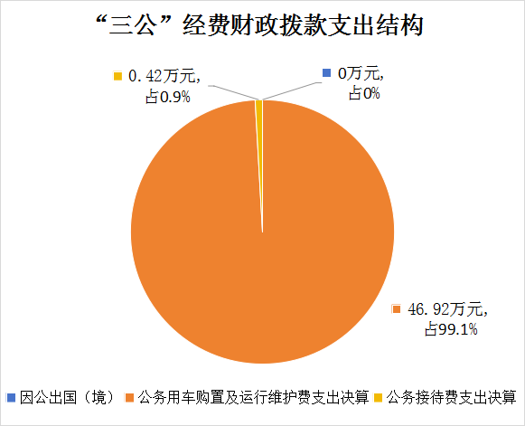

（图7：“三公”经费财政拨款支出结构）
1.因公出国（境）经费支出0万元，完成预算0%。全年安排因公出国（境）团组0次，出国（境）0人。因公出国（境）支出决算比2022年度增加/减少0万元，增长/下降0%。主要原因是无。
开支内容包括：无。
2.公务用车购置及运行维护费支出46.92万元,完成预算100%。公务用车购置及运行维护费支出决算比2022年度减少4.91万元，下降9.5%。主要原因是2023年度殡仪车购置费比2022年度少2.27万元，2023年度公务用车运行维护费也略有减少。
其中：公务用车购置支出15.56万元。全年按规定更新购置公务用车1辆，其中：小型专用客车1辆、金额15.56万元，主要用于遗体接运。截至2023年12月31日，单位共有公务用车7辆，其中：小型普通客车1辆、小型专用客车6辆。
公务用车运行维护费支出31.36万元。主要用于行政办公使用的行政车和用于接运遗体的业务车所需的燃料费、维修费、过路过桥费、保险费等支出。
3.公务接待费支出0.42万元，完成预算100%。公务接待费支出决算比2022年度增加0.24万元，增长133.3%。主要原因是2023年度来馆参观学习人次较上年略有增加。其中：
国内公务接待支出0.42万元，主要用于外地相关单位来我馆进行业务交流学习的用餐费等。国内公务接待4批次，35人次（不包括陪同人员），共计支出0.42万元，具体内容包括：荣县殡仪馆到我馆考察学习，接待金额0.1万元；四川省殡葬协会第五届会议参会专家餐费，接待金额0.05万元；毕节市殡仪馆（曜灵殡葬服务有限公司）到我馆参观，接待金额0.06万元；自贡市殡葬服务中心等到我馆考察学习，接待金额0.21万元。
外事接待支出0万元。外事接待0批次，0人次（不包括陪同人员），共计支出0万元。

八、政府性基金预算支出决算情况说明
2023年度政府性基金预算财政拨款支出34.98万元。

九、国有资本经营预算支出决算情况说明
2023年度国有资本经营预算财政拨款支出0万元。

十、其他重要事项的情况说明

（一）机关运行经费支出情况
2023年度，泸州市殡仪馆机关运行经费支出0万元，与2022年度决算数持平。主要原因是无。

（二）政府采购支出情况
2023年度，泸州市殡仪馆政府采购支出总额480.08万元，其中：政府采购货物支出480.08万元、政府采购工程支出0万元、政府采购服务支出0万元。主要用于：殡仪服务中心定制家具（软装装饰）采购项目114.59万元；殡仪服务中心扩建项目厨房设备、定制餐桌椅采购项目77.98万元；殡仪服务中心殡葬设备采购（二次）采购项目72.82万元；殡仪服务中心显示系统音响系统及电子设备采购项目112.12万元；网络及监控中心管理平台采购项目102.57万元。授予中小企业合同金额480.08万元，占政府采购支出总额的100%，其中：授予小微企业合同金额0万元，占政府采购支出总额的0%。

（三）国有资产占有使用情况
截至2023年12月31日，泸州市殡仪馆共有车辆7辆，其中：其他用车7辆，其他用车主要是用于：1辆用于单位业务和紧急公务需要，6辆用于遗体接运。单价50万元以上通用设备0台（套），单价100万元以上专用设备（不含车辆）0台（套）。

（四）预算绩效管理情况
根据预算绩效管理要求，本单位在2023年度预算编制阶段，组织对年初预算人员支出、人员经费、日常工作经费、中央财政福彩公益金、2023年专项债券利息、2023年设备设施更新改造经费、2022年设备实施更新改造经费及部分项目尾款、代管资金（拨回2022年代收缴电费）、市级福利彩票公益金（2023年第一批）、代管资金（合同到期，退回履约保证金）、代管资金（零星维修工程合同到期，退回履约保证金）、代管资金（房屋租赁合同到期，退回履约保证金）、代管资金（伤者第三险）、代管资金（退履约保证金）等14个项目开展了预算事前绩效评估，对14个项目编制了绩效目标，预算执行过程中，选取14个项目开展绩效监控，组织对14个项目开展绩效自评，绩效自评表详见第四部分附件。

第三部分 名词解释

1.财政拨款收入：指单位从同级财政部门取得的财政预算资金。
2.年初结转和结余：指以前年度尚未完成、结转到本年按有关规定继续使用的资金。
3.社会保障和就业支出(类）行政事业单位离退休（款）事业单位离退休（项）：指事业单位开支的离退休经费。
4.社会保障和就业支出(类）行政事业单位离退休（款）机关事业单位基本养老保险缴费支出（项）：指机关事业单位实施养老保险制度由单位缴纳的基本养老保险费支出。
5.社会保障和就业支出(类）行政事业单位离退休（款）机关事业单位职业年金缴费支出（项）：指机关事业单位实施养老保险制度由单位实际缴纳的职业年金支出。
6.社会保障和就业支出(类）社会福利（款）殡葬（项）：指殡葬管理和殡葬服务方面的支出，包括民政部门直属的殡仪馆、公墓、殡葬管理服务机构的支出。
7.医疗卫生与计划生育支出（类）行政事业单位医疗（款）事业单位医疗（项）:指财政部门安排的事业单位基本医疗保险缴费经费，未参加医疗保险的事业单位的公费医疗经费，按国家规定享受离休人员待遇的医疗经费。
8.住房保障支出（类）住房改革支出（款）住房公积金（项）：指行政事业单位按人力资源和社会保障部、财政部规定的基本工资和津贴补贴以及规定比例为职工缴纳的住房公积金。
9.其他支出（类）其他政府性基金及对应专项债务收入安排的支出（款）其他地方自行试点项目收益专项债券收入安排的支出（项）：指用于其他地方自行试点项目收益专项债券收入安排的支出
10.其他支出（类）彩票公益金安排的支出（款）用于社会福利的彩票公益金支出（项）：指用于社会福利和社会救助的彩票公益金支出。
11.年末结转和结余：指本年度或以前年度预算安排、因客观条件发生变化无法按原计划实施，需延迟到以后年度按有关规定继续使用的资金。
12.基本支出：指为保障机构正常运转、完成日常工作任务而发生的人员支出和公用支出。
13.项目支出：指在基本支出之外为完成特定行政任务和事业发展目标所发生的支出。
14.“三公”经费：指部门用财政拨款安排的因公出国（境）费、公务用车购置及运行费和公务接待费。其中，因公出国（境）费反映单位公务出国（境）的国际旅费、国外城市间交通费、住宿费、伙食费、培训费、公杂费等支出；公务用车购置及运行费反映单位公务用车车辆购置支出（含车辆购置税）及租用费、燃料费、维修费、过路过桥费、保险费等支出；公务接待费反映单位按规定开支的各类公务接待（含外宾接待）支出。
15.机关运行经费：为保障行政单位（含参照公务员法管理的事业单位）运行用于购买货物和服务的各项资金，包括办公及印刷费、邮电费、差旅费、会议费、福利费、日常维修费、专用材料及一般设备购置费、办公用房水电费、办公用房取暖费、办公用房物业管理费、公务用车运行维护费以及其他费用。

第四部分 附件

部门预算项目支出绩效自评表（2023年度）

第五部分 附表

一、收入支出决算总表

二、收入决算表

三、支出决算表

四、财政拨款收入支出决算总表

五、财政拨款支出决算明细表

六、一般公共预算财政拨款支出决算表

七、一般公共预算财政拨款支出决算明细表

八、一般公共预算财政拨款基本支出决算表

九、一般公共预算财政拨款项目支出决算表

十、政府性基金预算财政拨款收入支出决算表

十一、国有资本经营预算财政拨款收入支出决算表

十二、国有资本经营预算财政拨款支出决算表

十三、财政拨款“三公”经费支出决算表

